HAND_技术中心_30_SPRINGBOOT与数据库_V1.0

文档作者: HAND
创建日期：
更新日期：
文档编码：
当前版本： 1.0

拷贝编号：V1.0



文档控制

变更记录

日期 | 作者 | 版本 | 变更参考

审核

姓名 | 职位

分发

拷贝编号 | 姓名 | 位置/岗位

备注:
出于文档管理的目的，如果您收到了本文档的电子版本，请打印出来并在封面的相应位置写上您的名字。
出于文档管理的目的，如果您收到了本文档的纸介质版本，请在封面写上您的名字。

目录
文档控制 2
1 Spring Boot与JDBC 4
1.1新建maven工程并导入pom依赖 4
1.2 配置application.yml 7
1.3 编写Controller 7
1.4 启动SpringBoot，查看结果 8
2 SpringBoot与Mybatis 9
2.1 新建项目 9
2.2 引入POM 10
2.3 编写config 11
2.4 编写controllers,dto.mappers 16
2.5 建表脚本 20
2.6 启动项目查看结果 21
5 附录 24
开发环境： 24
未决问题 24
已结问题 24

Spring Boot与JDBC
Spring对数据库的操作在jdbc上面做了深层次的封装，使用spring的注入功能，可以把DataSource注册到JdbcTemplate之中。 JdbcTemplate 是在JDBC API基础上提供了更抽象的封装，并提供了基于方法注解的事务管理能力。 通过使用SpringBoot自动配置功能并代替我们自动配置beans. 在maven中，我们需要增加spring-boot-starter-jdbc模块。

1.1新建maven工程并导入pom依赖
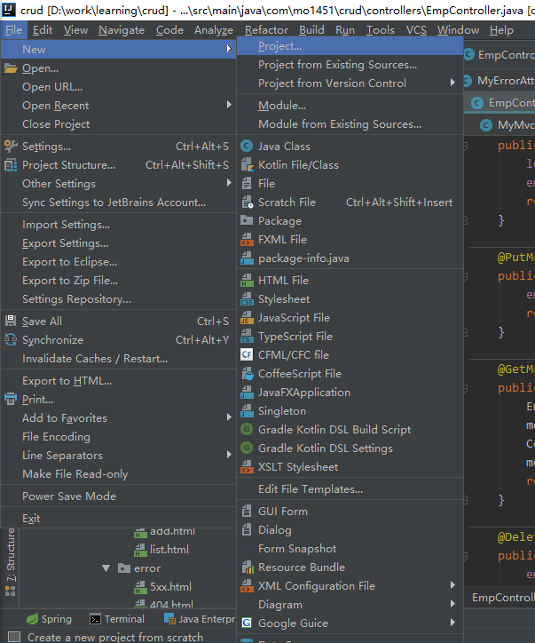

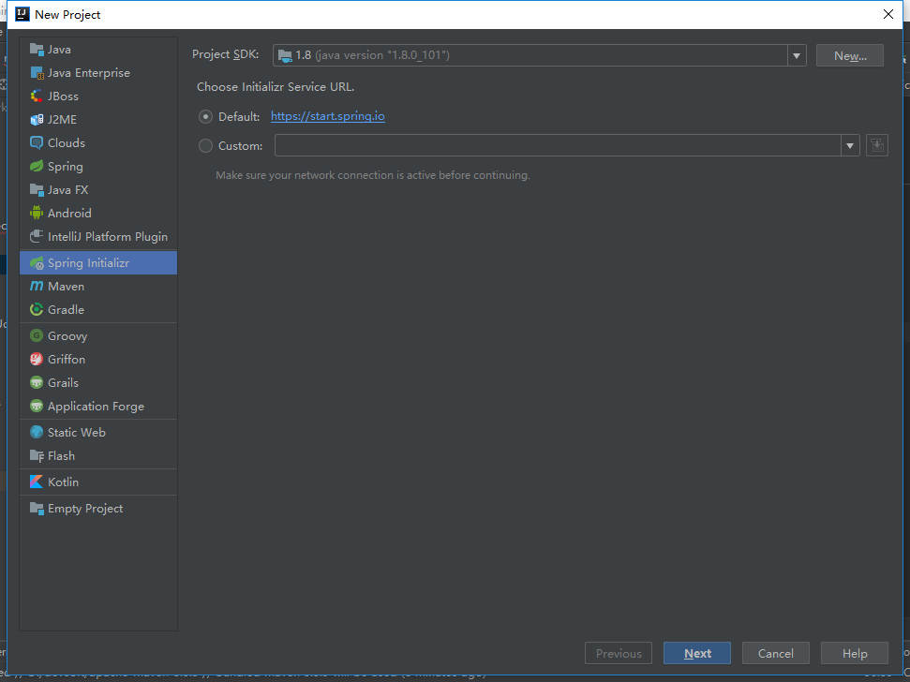

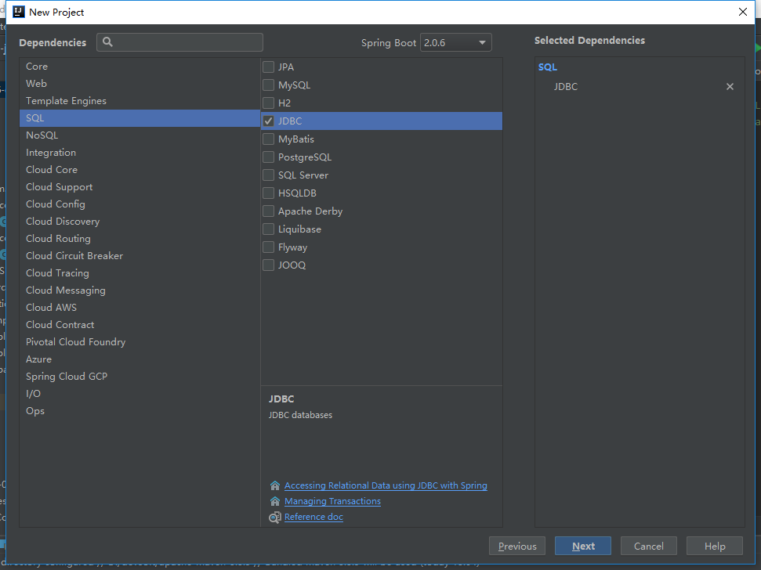
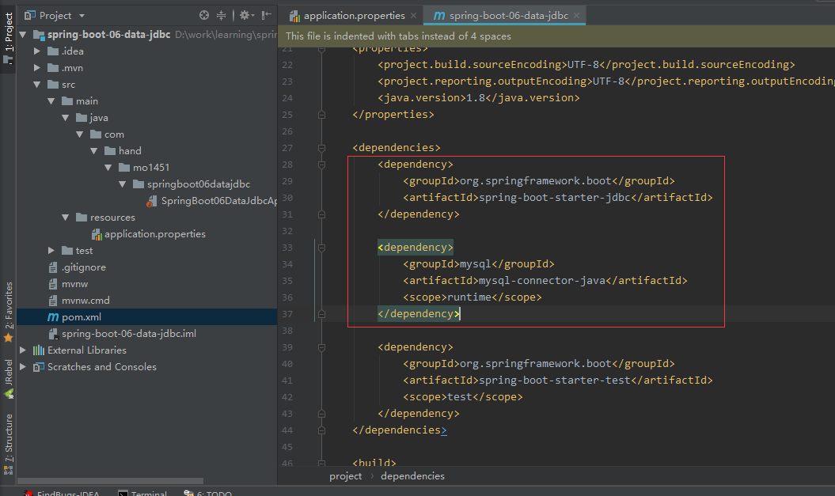

POM代码如下：

<dependency>
<groupId>org.springframework.boot</groupId>
<artifactId>spring-boot-starter-jdbc</artifactId>
</dependency>

<dependency>
<groupId>mysql</groupId>
<artifactId>mysql-connector-java</artifactId>
<scope>runtime</scope>
</dependency>

<dependency>
<groupId>org.springframework.boot</groupId>
<artifactId>spring-boot-starter-web</artifactId>
</dependency>

1.2 配置application.yml
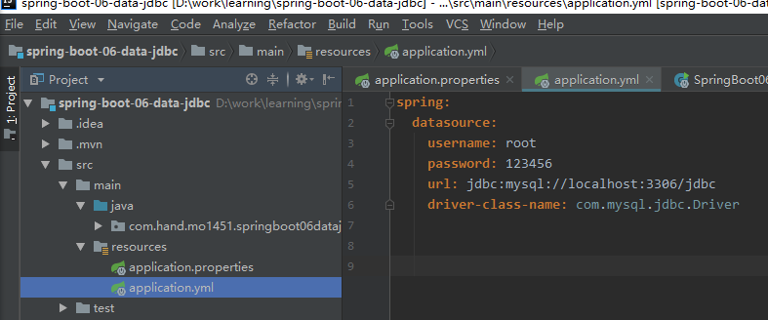

spring:
datasource:
username: root
password: 123456
url: jdbc:mysql://localhost:3306/jdbc
driver-class-name: com.mysql.jdbc.Driver

1.3 编写Controller
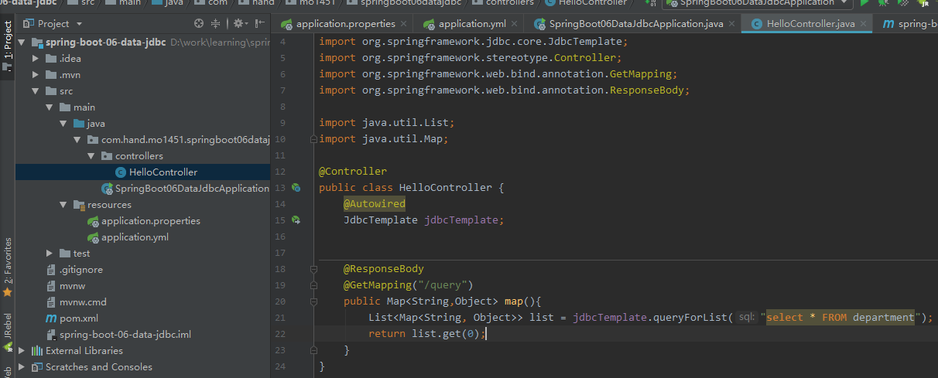

Controller代码：

@Autowired
JdbcTemplate jdbcTemplate;
@ResponseBody
@GetMapping("/query")
public Map<String,Object> map(){
List<Map<String, Object>> list = jdbcTemplate.queryForList("select * FROM department");
return list.get(0);
}

1.4 启动SpringBoot，查看结果
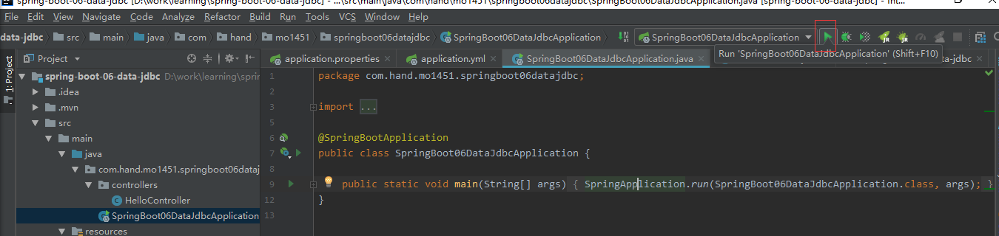

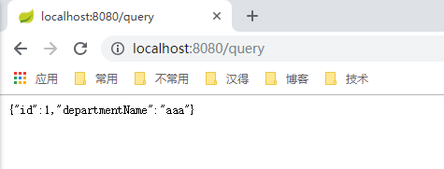

SpringBoot与Mybatis
springboot与mybatis整合及其简单，与传统SSM框架整合少了很多烦人的配置，springboot与mybatis整合只需导入mybatis包，这样springboot就会帮我们自动配置及整合了。Mybatis初期使用比较麻烦，需要各种配置文件、实体类、dao层映射关联、还有一大推其它配置。当然Mybatis也发现了这种弊端，初期开发了generator可以根据表结构自动生成实体类、配置文件和dao层代码，可以减轻一部分开发量；后期也进行了大量的优化可以使用注解了，自动管理dao层和配置文件等。如今，springboot+mybatis既可以使用配置文件的方式，也可以完全使用注解不用任何配置文件。

2.1 新建项目
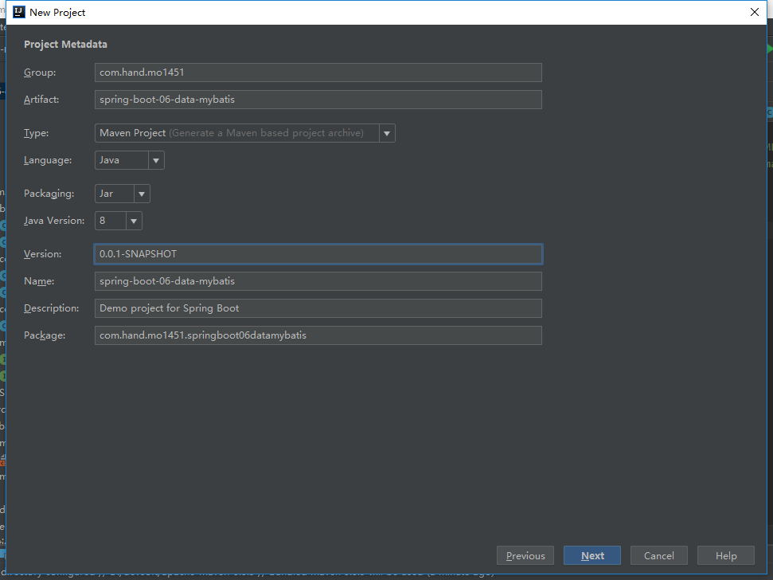
点击next
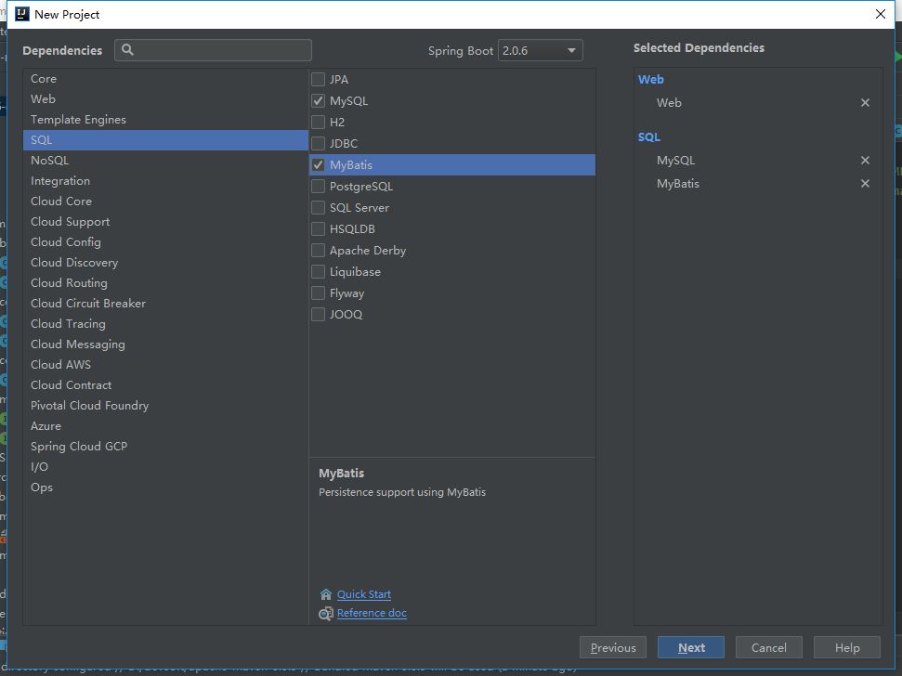

2.2 引入POM
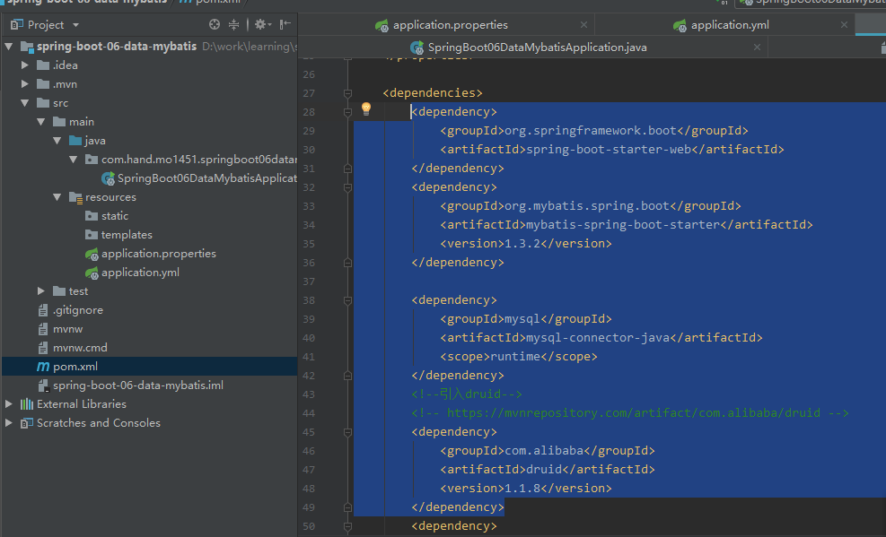
POM代码：
<dependency>
<groupId>org.springframework.boot</groupId>
<artifactId>spring-boot-starter-web</artifactId>
</dependency>
<dependency>
<groupId>org.mybatis.spring.boot</groupId>
<artifactId>mybatis-spring-boot-starter</artifactId>
<version>1.3.2</version>
</dependency>

<dependency>
<groupId>mysql</groupId>
<artifactId>mysql-connector-java</artifactId>
<scope>runtime</scope>
</dependency>
<!--引入druid-->
<!-- https://mvnrepository.com/artifact/com.alibaba/druid -->
<dependency>
<groupId>com.alibaba</groupId>
<artifactId>druid</artifactId>
<version>1.1.8</version>
</dependency>
<!-- https://mvnrepository.com/artifact/log4j/log4j -->
<dependency>
<groupId>log4j</groupId>
<artifactId>log4j</artifactId>
<version>1.2.17</version>
</dependency>

2.3 编写config
1、编写yml文件
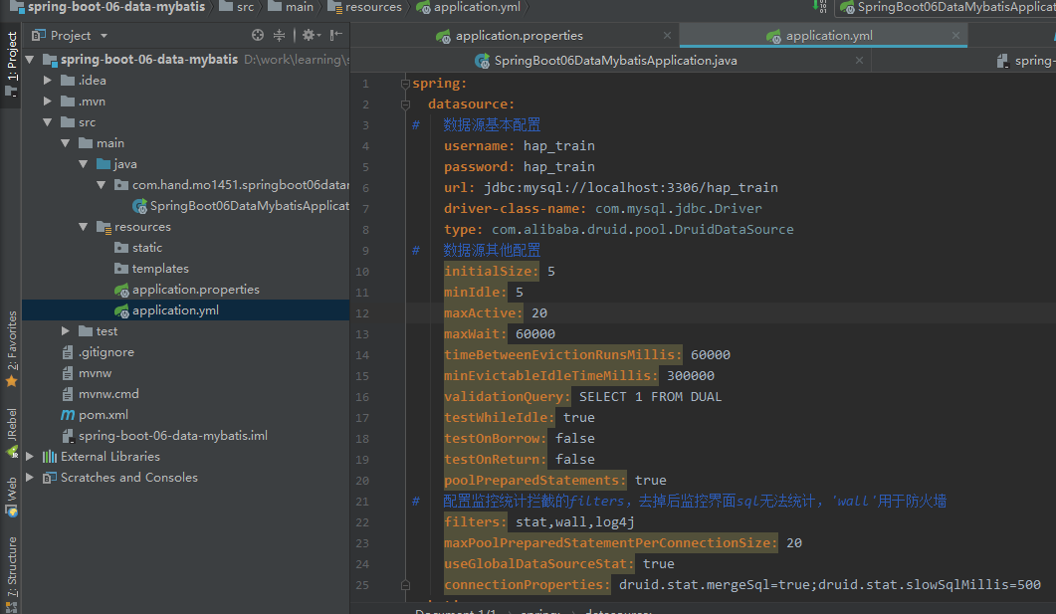
yml文件：
spring:
datasource:
# 数据源基本配置
username: hap_train
password: hap_train
url: jdbc:mysql://localhost:3306/hap_train
driver-class-name: com.mysql.jdbc.Driver
type: com.alibaba.druid.pool.DruidDataSource
# 数据源其他配置
initialSize: 5
minIdle: 5
maxActive: 20
maxWait: 60000
timeBetweenEvictionRunsMillis: 60000
minEvictableIdleTimeMillis: 300000
validationQuery: SELECT 1 FROM DUAL
testWhileIdle: true
testOnBorrow: false
testOnReturn: false
poolPreparedStatements: true
# 配置监控统计拦截的filters，去掉后监控界面sql无法统计，'wall'用于防火墙
filters: stat,wall,log4j
maxPoolPreparedStatementPerConnectionSize: 20
useGlobalDataSourceStat: true
connectionProperties: druid.stat.mergeSql=true;druid.stat.slowSqlMillis=500
mybatis:
# 指定全局配置文件位置
config-location: classpath:mybatis/mybatis-config.xml
# 指定sql映射文件位置
mapper-locations: classpath:mybatis/mapper/*.xml

# schema:
# - classpath:sql/department.sql
# - classpath:sql/employee.sql

2、编写Druid数据源配置java文件
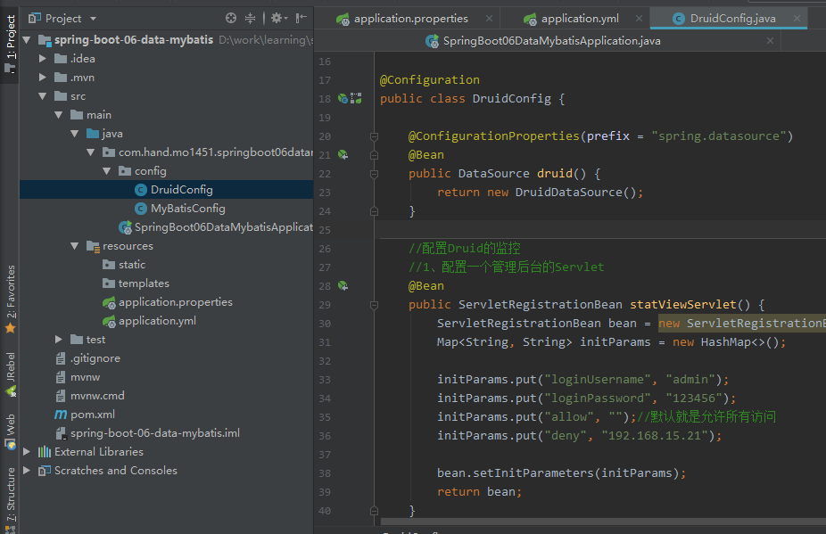
Druid代码：

@Configuration
public class DruidConfig {

@ConfigurationProperties(prefix = "spring.datasource")
@Bean
public DataSource druid() {
return new DruidDataSource();
}

//配置Druid的监控
//1、配置一个管理后台的Servlet
@Bean
public ServletRegistrationBean statViewServlet() {
ServletRegistrationBean bean = new ServletRegistrationBean(new StatViewServlet(), "/druid/*");
Map<String, String> initParams = new HashMap<>();

initParams.put("loginUsername", "admin");
initParams.put("loginPassword", "123456");
initParams.put("allow", "");//默认就是允许所有访问
initParams.put("deny", "192.168.15.21");

bean.setInitParameters(initParams);
return bean;
}

//2、配置一个web监控的filter
@Bean
public FilterRegistrationBean webStatFilter() {
FilterRegistrationBean bean = new FilterRegistrationBean();
bean.setFilter(new WebStatFilter());

Map<String, String> initParams = new HashMap<>();
initParams.put("exclusions", "*.js,*.css,/druid/*");

bean.setInitParameters(initParams);

bean.setUrlPatterns(Arrays.asList("/*"));

return bean;
}
}

3、编写mybatis自定义配置文件
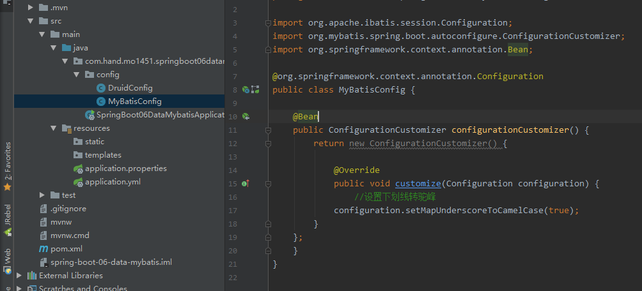

@org.springframework.context.annotation.Configuration
public class MyBatisConfig {

@Bean
public ConfigurationCustomizer configurationCustomizer() {
return new ConfigurationCustomizer() {

@Override
public void customize(Configuration configuration) {
//设置下划线转驼峰
configuration.setMapUnderscoreToCamelCase(true);
}
};
}
}

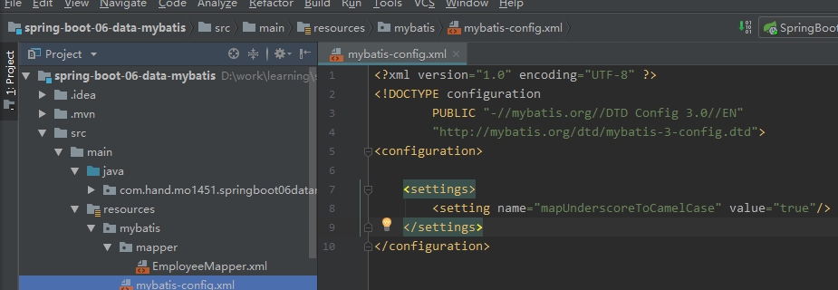

<?xml version="1.0" encoding="UTF-8" ?>
<!DOCTYPE configuration
PUBLIC "-//mybatis.org//DTD Config 3.0//EN"
"http://mybatis.org/dtd/mybatis-3-config.dtd">
<configuration>

<settings>
<setting name="mapUnderscoreToCamelCase" value="true"/>
</settings>
</configuration>

2.4 编写controllers,dto.mappers
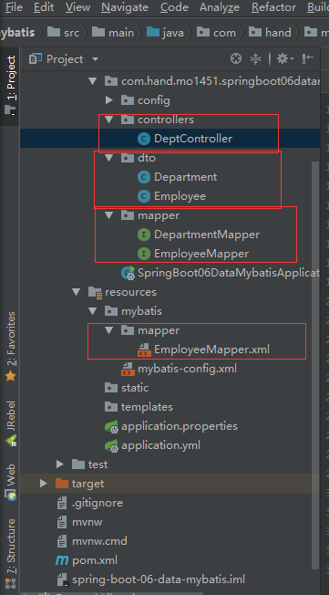
- controller代码
@RestController
public class DeptController {

@Autowired
DepartmentMapper departmentMapper;

@Autowired
EmployeeMapper employeeMapper;

@GetMapping("/dept/{id}")
public Department getDepartment(@PathVariable("id") Integer id){
return departmentMapper.getDeptById(id);
}

@GetMapping("/dept")
public Department insertDept(Department department){
departmentMapper.insertDept(department);
return department;
}

@GetMapping("/emp/{id}")
public Employee getEmp(@PathVariable("id") Integer id){
return employeeMapper.getEmpById(id);
}

}

- dto代码
public class Department {

private Integer id;
private String departmentName;

public void setId(Integer id) {
this.id = id;
}

public void setDepartmentName(String departmentName) {
this.departmentName = departmentName;
}

public Integer getId() {
return id;
}

public String getDepartmentName() {
return departmentName;
}
}

public class Employee {

private Integer id;
private String lastName;
private Integer gender;
private String email;
private Integer dId;

public void setId(Integer id) {
this.id = id;
}

public void setLastName(String lastName) {
this.lastName = lastName;
}

public void setGender(Integer gender) {
this.gender = gender;
}

public void setEmail(String email) {
this.email = email;
}

public void setdId(Integer dId) {
this.dId = dId;
}

public Integer getId() {
return id;
}

public String getLastName() {
return lastName;
}

public Integer getGender() {
return gender;
}

public String getEmail() {
return email;
}

public Integer getdId() {
return dId;
}
}

3.mapper代码

//指定这是一个操作数据库的mapper
@Mapper
public interface DepartmentMapper {

@Select("select * from department where id=#{id}")
public Department getDeptById(Integer id);

@Delete("delete from department where id=#{id}")
public int deleteDeptById(Integer id);

@Options(useGeneratedKeys = true,keyProperty = "id")
@Insert("insert into department(department_name) values(#{departmentName})")
public int insertDept(Department department);

@Update("update department set department_name=#{departmentName} where id=#{id}")
public int updateDept(Department department);
}

//@Mapper或者@MapperScan将接口扫描装配到容器中
@Mapper
public interface EmployeeMapper {

public Employee getEmpById(Integer id);

public void insertEmp(Employee employee);
}

<?xml version="1.0" encoding="UTF-8" ?>
<!DOCTYPE mapper
PUBLIC "-//mybatis.org//DTD Mapper 3.0//EN"
"http://mybatis.org/dtd/mybatis-3-mapper.dtd">
<mapper namespace="com.hand.mo1451.springboot06datamybatis.mapper.EmployeeMapper">
<!-- public Employee getEmpById(Integer id);

public void insertEmp(Employee employee);-->
<select id="getEmpById" resultType="com.hand.mo1451.springboot06datamybatis.dto.Employee">
SELECT * FROM employee WHERE id=#{id}
</select>

<insert id="insertEmp">
INSERT INTO employee(lastName,email,gender,d_id) VALUES (#{lastName},#{email},#{gender},#{dId})
</insert>
</mapper>

2.5 建表脚本
DROP TABLE IF EXISTS `department`;
CREATE TABLE `department` (
`id` int(11) NOT NULL AUTO_INCREMENT,
`departmentName` varchar(255) DEFAULT NULL,
PRIMARY KEY (`id`)
) ENGINE=InnoDB AUTO_INCREMENT=1 DEFAULT CHARSET=utf8;

DROP TABLE IF EXISTS `employee`;
CREATE TABLE `employee` (
`id` int(11) NOT NULL AUTO_INCREMENT,
`lastName` varchar(255) DEFAULT NULL,
`email` varchar(255) DEFAULT NULL,
`gender` int(2) DEFAULT NULL,
`d_id` int(11) DEFAULT NULL,
PRIMARY KEY (`id`)
) ENGINE=InnoDB AUTO_INCREMENT=1 DEFAULT CHARSET=utf8;

2.6 启动项目查看结果
1.查询部门
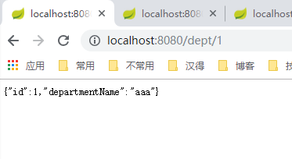
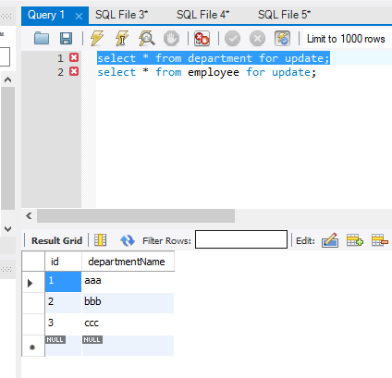
2.插入部门
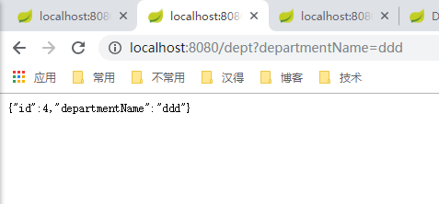
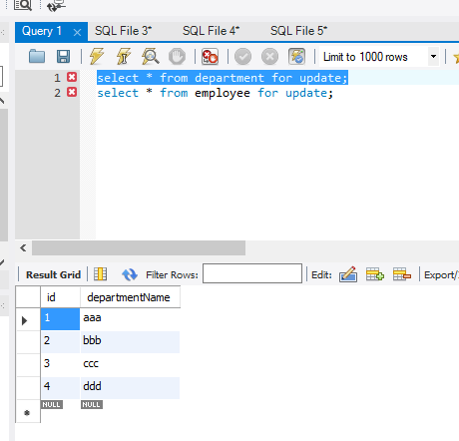

- 查询员工
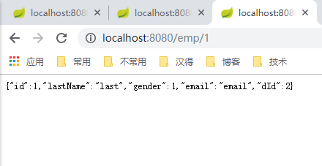
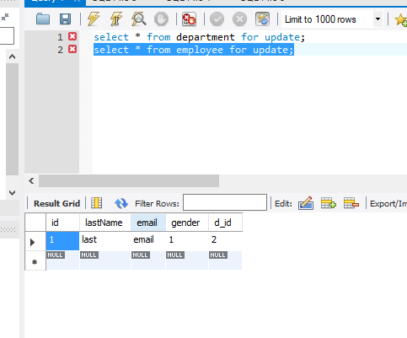

5 附录

开发环境：
Java(TM) Platform | 1.7.0_67
Oracle IDE | 12.1.3.0.41.140521.1008
Service Bus JDeveloper IDE Extensions | 12.1.3.0.0.140529.0923
SOA Composite Editor | 12.1.3.0.0.02.11
本地数据库 | OracleXE112_Win64

未决问题

序号 | 问题 | 解决方案 | 负责人 | 目标日期 | 实际日期

已结问题

序号 | 问题 | 解决方案 | 负责人 | 目标日期 | 实际日期

序号 | 问题 | 解决方案 | 负责人 | 目标日期 | 实际日期

